 | STAATSCOURANT | Nr. 2955
 | STAATSCOURANT | 6 februari
 | STAATSCOURANT | 2013
 | Officiële uitgave van het Koninkrijk der Nederlanden sinds 1814.

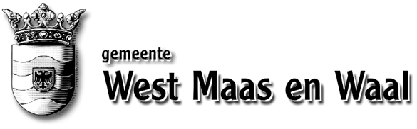
Ontwerpbesluit omgevingsvergunning Clarevelt 52, 54, 56 en 58 te Wamel, West Maas en Waal
Het college van burgemeester en wethouders van de gemeente West Maas en Waal maken bekend dat ze het voornemen heeft om met toepassing van artikel 2.12 lid 1 sub a onder 3 van de Wet algemene bepalingen omgevingsrecht een omgevingsvergunning te verlenen voor:
Het verhogen van de goot- en bouwhoogte naar 6,0 m en 11,0 m op de percelen Clarevelt 52, 54, 56 en 58 te Wamel.
U kunt de desbetreffende stukken met ingang van 7 februari 2013 zes weken inzien bij de Centrale balie van het gemeentehuis. Tijdens deze termijn kunt u een schriftelijke of mondelinge zienswijze indienen bij het college van burgemeester en wethouders van de gemeente West Maas en Waal, Postbus 1 6658 ZG Beneden Leeuwen.
In de zienswijze moet duidelijk worden aangegeven op welke onderdelen van het ontwerpbesluit de zienswijze betrekking heeft. Voor het indienen van een mondelinge zienswijze kunt u een afspraak maken met mevrouw N. Straatman van het team Wonen en Milieu. Van de mondelinge zienswijze wordt een verslag gemaakt.
Het ontwerpbesluit is in te zien http://www.westmaasenwaal.nl/Wonen-en-Leven/Bouwen-en-Wonen/Ruimtelijke-plannen/Afwijkingsbesluiten.htm
Beneden-Leeuwen, 6 februari 2013
Burgemeester en wethouders van West Maas en Waal,De secretaris,
P.G. Arissen
de burgemeester,
Th.A.M. Steenkamp

